**[Año]**

JULISA SERNA REYES

ESCUELA NORMAL DE ESDUCACION PREESCOLAR

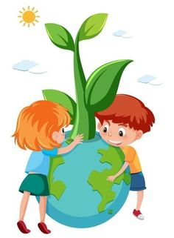

ACT #1

Elaborar un cuestionario de  10 preguntas y respuestas del Tema ¿Para qué enseñamos Ciencias Naturales? Vanina Andrea  Figueroa  Página 3 y 4 de la Antología de lecturas del curso e insertar la captura de pantalla de la sopa de letras.

1. **¿Con que se desarrollan las ideas previas?** Se relacionan con lo que conocen y con las características, y capacidades de su pensamiento.
2. **¿Qué se debe hacer para cambiar las ideas previas erróneas?** Es necesario desarrollar una metodología en la que los alumnos vean que las ideas que poseen, que dan como válidas y explicativas, en realidad no lo son; es decir, desarrollar una metodología basada en el cambio conceptual.
3. **¿Cómo pueden plantearse las experiencias o actividades?** Como problemas, y tender al desarrollo del pensamiento divergente (descubrimiento; alienta a profundizar y/o justificar elecciones), o como demostraciones de lo que conocemos.
4. **¿Qué es lo que debe permitir el uso de recursos didácticos?** La participación, la toma de decisiones, la autonomía, el uso grupal del material y el desarrollo del saber hacer; aquí incluimos a las destrezas, las técnicas y las estrategias, términos que hacen referencia a las características que definen un procedimiento.
5. **¿Cuál es el significado de trabajar los procedimientos?** significa aumentar la capacidad de saber hacer y saber actuar ante determinadas circunstancias de manera eficaz.
6. **¿Cuáles son los materiales con los que se debe trabajar?** Es necesario seleccionar materiales que permitan a los alumnos poder elegir, diseñar y utilizarlos en función de las soluciones acordadas en el grupo de trabajo.
7. **¿En qué medida el aprendizaje será más significativo?** En que el alumno pueda establecer más relaciones con sentido entre lo que ya conoce, y el nuevo contenido que se le presenta. El docente debe ser la ayuda y guía, que le permita al alumno movilizar y actualizar sus conocimientos anteriores para tratar de entender las relaciones con el nuevo contenido.
8. **¿Cómo evoluciono la sociedad y cómo influye en los niños?** la sociedad evolucionó gracias al desarrollo científico y tecnológico. Los niños no están ajenos, ellos reciben de los medios de comunicación, y las muchas horas que están expuestos a ellos, que debemos sacar provecho de todas estas situaciones, por lo tanto creo que es fundamental que los alumnos adquieran competencias científicas y tecnológicas desde muy temprana edad
9. **¿Cómo ayuda la autoevaluación?** ayuda mucho, ya que, al ser capaz de detectar las propias dificultades, permite buscar ayudas precisas y adoptar estrategias adecuadas. Esto no sólo sirve para el ámbito escolar, sino que contribuyen en la vida cotidiana y en la posterior y futura actividad profesional.
10. **¿Que estimula una buena enseñanza de las ciencias?** Estimula conductas como: la observación, la indagación, la curiosidad, la creatividad, y por sobre todo, le ofrece al, niño la posibilidad de experimentar con la incertidumbre y el asombro.

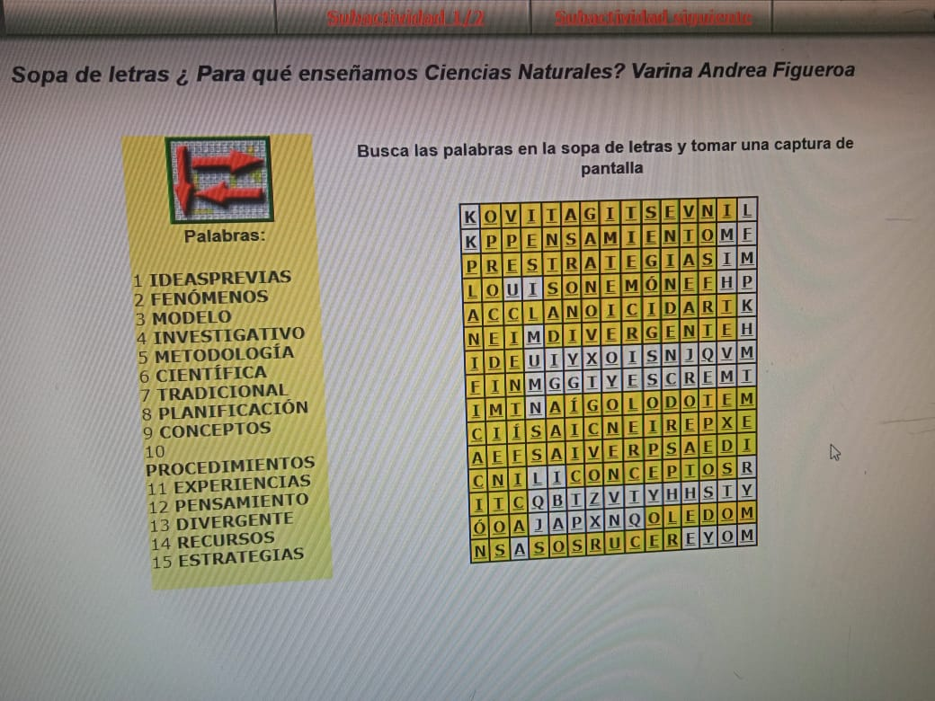

**ACT #2**

Leer la lectura  Conceptos Básicos para Niños ¿Qué la ciencia? Página 5 y 6 Elaborar 5  reactivos  con   respuesta de opción múltiple

**Ejemplo:**

Las _____________ científicas en el niño, plantean elaborar preguntas para compartir ideas y experiencias de   investigación.

a) actividades

b) situaciones

c) interpretaciones xx

d) observaciones

1. La _________ incluye probar y cometer errores-haciendo pruebas, fracasando e intentando de nuevo.
2. Física c) lectura
3. Ciencia d) gente
4. Los niños pequeños inventan ______________ muy interesantes para hacer sentido del mundo en su entorno.

a) juegos c) bailes

b) explicaciones d) cantos

1. Las ciencias prácticas también ayudan a los niños a _______críticamente y sentirse más seguros de su propia habilidad para resolver problemas.

a) ver c) razonar

b) trabajar d) colabora

1. El conocimiento científico es ________: Para aprender cosas nuevas, uno necesita fundamentarlas en otras cosas que ya conoce. Por lo tanto, es importante que su niño comience a aprender temprano.

a) acumulativo c) raro

b) fácil d) rápido

1. Aprender a ________cuidadosamente es un paso sumamente importante que nos conduce hacia explicaciones científicas.
2. enseñar c) hablar
3. caminar d) observar
4. Al compartir ___________ en el mundo con el niño e intercambiar información con él sobre lo que usted observa también es muy importante.
5. experiencias c) aprendizaje
6. colores d) tecnología